
专题10 受力分析 整体与隔离法
考点一 受力分析
1． 受力分析的一般顺序：先分析场力再分析弹力最后分析摩擦力。
1>场力包括重力、电场力、磁场力。
2>由于两个物体只有直接接触才能产生弹力，所以分析弹力时可以绕研究对象—周，找出研究对象跟哪些物体接触，有几个接触的物体就可能有几个弹力作用。
2． 受力分析的方法步骤
1>确定研究对象（整体法或隔离法）
2>按顺序对研究对象受力分析（只分析研究对象所受的力，不考虑研究对象对周围物体的作用力）
3>画出研究对象的受力示意图（1.只分析性质命名的力，即场力、弹力、摩擦力，不分析根据效果命名的力，如向心力、下滑力、回复力等。 2.合力和分力不能同时作为物体所受的力。 3.每画一个力都要按力的方向画上箭头并标上符号）
4>检查受力分析是否正确：受力分析的结果要满足物体所处的运动状态

1.按要求画出下列受力分析
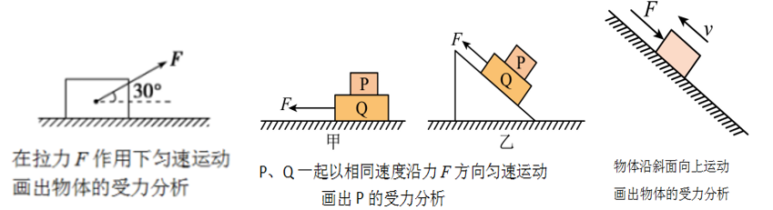
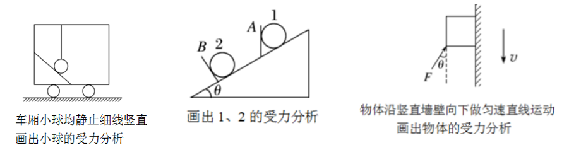

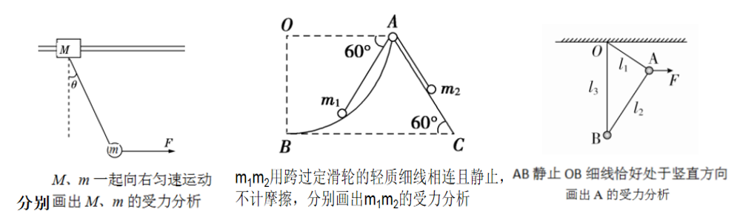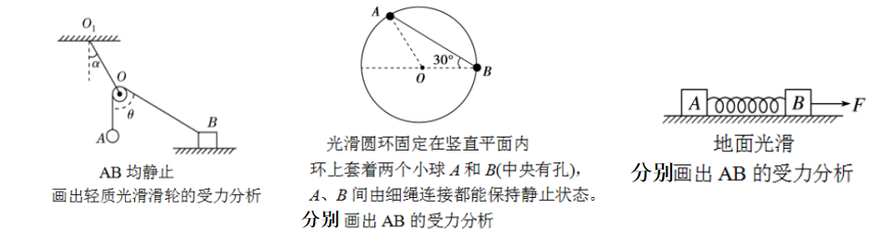
考点二 整体法与隔离法
1.整体法：将加速度相同的几个物体作为一个整体来分析的方法，整体法用于研究系统外的物体对系统整体的作用力或求系统整体的加速度。
2.隔离法：将研究对象与周围物体分隔开进而单独进行分析的方法，隔离法用于研究系统内物体之间的相互作用力。
3.一般情况下可以先用整体法分析系统外力或加速度，再用隔离法分析系统内力。
2.按要求画出下列受力分析

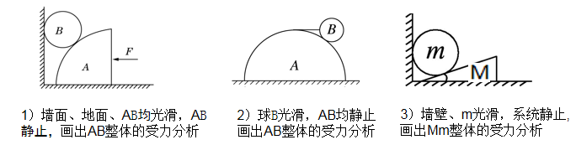
以上内容仅为本文档的试下载部分，为可阅读页数的一半内容。如要下载或阅读全文，请访问：https://d.book118.com/226212101012010103

